建筑能效测评报告书
公共建筑

工程名称 | 新建项目
工程地点 | 河南-郑州
设计编号
建设单位
设计单位
设 计 人
审 核 人
审 定 人
设计日期 | 2022年1月4日


采用软件 | 能耗计算BESI2020
软件版本 | 20190808
研发单位 | 北京绿建软件有限公司
正版授权码 | T19937660280
目 录

1 建筑概况 3
2 测评依据 4
3 围护结构 4
3.1 工程材料 4
3.2 围护结构作法简要说明 5
4 标识建筑 6
4.1 房间类型 6
4.1.1 房间表 6
4.1.2 作息时间表 6
4.2 系统类型 6
4.3 制冷系统 6
4.4 供暖系统 6
4.4.1 市政热力系统能耗 6
4.5 照明 6
5 比对建筑 6
5.1 房间类型 6
5.1.1 房间表 6
5.1.2 作息时间表 7
5.2 系统类型 7
5.3 制冷系统 7
5.3.1 冷水机组 7
5.3.2 冷却水泵 7
5.3.3 冷冻水泵 7
5.4 供暖系统 8
5.4.1 热水锅炉能耗 8
5.4.2 热水循环水泵能耗 8
5.5 照明 8
6 计算结果 8
7 附录 12
7.1 工作日/节假日人员逐时在室率(%) 12
7.2 工作日/节假日照明开关时间表(%) 12
7.3 工作日/节假日设备逐时使用率(%) 12
7.4 工作日/节假日空调系统运行时间表(1:开,0:关) 13

建筑概况
工程名称 | 新建项目
工程地点 | 河南-郑州
地理位置 | 北纬：35.00° | 东经：113.65°
建筑面积(m²) | 地上4236 地下672
建筑层数 | 地上3 地下1
建筑高度（m） | 地上16.0 地下4.0
建筑体积(m³) | 18434.70
建筑外表面积(m²) | 7269.89
北向角度 | 96
结构类型
外墙太阳辐射吸收系数 | 0.75
屋顶太阳辐射吸收系数 | 0.75

 |  |  | 标识建筑 |  |  | 比对建筑
体形系数S |  |  | 0.39 |  |  | 0.39
屋顶传热系数K [W/(m²·K)] |  |  | 0.40 |  |  | 0.40
外墙（包括非透明幕墙）传热系数K [W/(m²·K)] |  |  | 0.36 |  |  | 0.45
屋顶透明部分传热系数  K [W/(m²·K)] |  |  | 2.30 |  |  | 2.40
屋顶透明部分太阳得热系数 |  |  | 0.30 |  |  | 0.35
底面接触室外的架空或外挑楼板传热系数K [W/(m²·K)] |  |  | 0.41 |  |  | 0.45
地下车库与供暖房间之间的楼板  K [W/(m2·K)] |  |  | － |  |  | －
非供暖楼梯间与供暖房间之间的隔墙 K [W/(m2·K)] |  |  | 0.37 |  |  | 1.50
周边地面热阻R[(m²·K)/W] |  |  | — |  |  | 0.60
地下墙热阻R[(m²·K)/W] |  |  | 2.49 |  |  | 2.49
变形缝热阻R[(m²·K)/W] |  |  | － |  |  | －
外窗（包括透明幕墙） | 朝向 | 立面 | 窗墙比 | 传热  系数 | 太阳得热系数 | 窗墙比 | 传热  系数 | 太阳得热系数
外窗（包括透明幕墙） | 南向 | 南-默认立面 | 0.43 | 1.63 | 0.41 | 0.43 | 1.90 | 0.43
外窗（包括透明幕墙） | 北向 | 北-默认立面 | 0.19 | 1.63 | 0.41 | 0.19 | 2.80 | －－
外窗（包括透明幕墙） | 东向 | 东-默认立面 | 0.32 | 1.63 | 0.41 | 0.32 | 2.20 | 0.48
外窗（包括透明幕墙） | 西向 | 西-默认立面 | 0.31 | 1.63 | 0.41 | 0.31 | 2.20 | 0.48
备注：1. — 代表本工程无对应项; 2. ——代表参照建筑不要求，取值同设计建筑。

测评依据
1. 《建筑能效标识技术标准》(JGJ/T 288-2012)
2. 《河南公共建筑节能设计标准》(DBJ41/T 075-2016)
3. 《民用建筑热工设计规范》(GB50176)

围护结构

工程材料
材料名称 | 导热系数λ | 蓄热系数S | 密度ρ | 比热容Cp | 蒸汽渗透系数u | 备注
材料名称 | W/(m.K) | W/(㎡.K) | kg/m³ | J/(kg.K) | g/(m.h.kPa) | 备注
水泥砂浆 | 0.930 | 11.370 | 1800.0 | 1050.0 | 0.0210 | 来源：《民用建筑热工设计规范》GB50176-2016
碎石、卵石混凝土(ρ=2100) | 1.280 | 13.570 | 2100.0 | 920.0 | 0.0173
石灰砂浆 | 0.810 | 10.070 | 1600.0 | 1050.0 | 0.0443 | 来源：《民用建筑热工设计规范》GB50176-2016
钢筋混凝土 | 1.740 | 17.200 | 2500.0 | 920.0 | 0.0158 | 来源：《民用建筑热工设计规范》GB50176-2016
挤塑聚苯乙烯泡沫板（XPS）(ρ=30) | 0.030 | 0.540 | 30.0 | 4455.3 | 0.0000
石灰水泥砂浆（混合砂浆） | 0.870 | 10.750 | 1700.0 | 1050.0 | 0.0975
挤塑聚苯板(ρ=25-32) | 0.030 | 0.320 | 28.5 | 1647.0 | 0.0000
加气砼砌块2 | 0.190 | 2.810 | 1800.0 | 317.5 | 0.0000
水泥膨胀珍珠岩2%找坡 | 0.260 | 4.370 | 800.0 | 1170.0 | 0.0000
加气砼砌块 | 0.200 | 3.000 | 1800.0 | 388.7 | 0.0000
矿棉、岩棉、玻璃棉板(ρ=80-200) | 0.045 | 0.748 | 140.0 | 1220.0 | 0.4880
石棉水泥隔热板 | 0.160 | 2.580 | 500.0 | 1050.0 | 0.3900
250x250，C20细石混凝土板 | 1.510 | 15.360 | 2300.0 | 934.1 | 0.0000
粗砂 | 0.580 | 8.260 | 1600.0 | 1010.0 | 0.0000
细石防水砼 | 1.510 | 15.360 | 2300.0 | 934.1 | 0.0000
松、木、云杉（热流方向垂直木纹） | 0.140 | 3.575 | 500.0 | 2510.0 | 0.0000
沥青油毡、油毡纸 | 0.170 | 3.302 | 600.0 | 1470.0 | 0.0000 | 蒸汽渗透系数没有给出

围护结构作法简要说明
1. 屋顶构造：屋顶构造一：（由上到下）
250x250，C20细石混凝土板 30mm＋粗砂 25mm＋水泥砂浆 20mm＋挤塑聚苯板(ρ=25-32) 70mm＋水泥膨胀珍珠岩2%找坡 20mm＋钢筋混凝土 120mm

2. 外墙构造：外墙构造一：（由外到内）
石灰水泥砂浆（混合砂浆） 20mm＋加气砼砌块 200mm＋挤塑聚苯乙烯泡沫板（XPS）(ρ=30) 20mm＋矿棉、岩棉、玻璃棉板(ρ=80-200) 90mm

3. 挑空楼板构造：挑空楼板构造一：（由上到下）
细石防水砼 40mm＋水泥砂浆 20mm＋挤塑聚苯板(ρ=25-32) 30mm＋水泥膨胀珍珠岩2%找坡 20mm＋钢筋混凝土 120mm＋挤塑聚苯板(ρ=25-32) 30mm＋石棉水泥隔热板 20mm＋松、木、云杉（热流方向垂直木纹） 10mm

4. 采暖与非采暖隔墙：控温房间隔墙构造一：
石灰水泥砂浆（混合砂浆） 20mm＋加气砼砌块 200mm＋矿棉、岩棉、玻璃棉板(ρ=80-200) 90mm

5. 幕墙：多腔封闭塑料型材框+中空玻璃（6mm高透光Low-E+12mm氩气+6mm透明）：
传热系数1.625W/m^2.K，太阳得热系数0.405

6. 外窗：多腔封闭塑料型材框+中空玻璃（6mm高透光Low-E+12mm氩气+6mm透明）：
传热系数1.625W/m^2.K，太阳得热系数0.405

7. 天窗：多腔封闭塑料型材框+中空玻璃（6mm中等透光热反射+12mm空气+6mm透明）：
传热系数2.300W/m^2.K，太阳得热系数0.296

8. 周边地面构造：周边地面构造一：
水泥砂浆 20mm＋碎石、卵石混凝土(ρ=2100) 80mm＋沥青油毡、油毡纸 5mm＋挤塑聚苯板(ρ=25-32) 90mm＋沥青油毡、油毡纸 5mm＋钢筋混凝土 100mm

9. 采暖地下室外墙构造：地下墙构造一：
石灰水泥砂浆（混合砂浆） 20mm＋加气砼砌块 200mm＋矿棉、岩棉、玻璃棉板(ρ=80-200) 90mm

标识建筑

房间类型

房间表
房间类型 | 空调温度  ℃ | 供暖温度  ℃ | 新风量 | 人员密度 | 照明功率  密度 | 电器设备  功率
办公-会议室 | 26 | 18 | 14(m³/h.人) | 2.5(㎡/人) | 9(W/㎡) | 15(W/㎡)
办公-普通办公室 | 26 | 20 | 30(m³/h.人) | 8(㎡/人) | 9(W/㎡) | 15(W/㎡)
办公-走廊 | 26 | 16 | 20(m³/h.人) | 50(㎡/人) | 5(W/㎡) | 15(W/㎡)

作息时间表
详见附录

系统类型
系统编号 | 系统类型 | 供冷  能效比 | 供热  能效比 | 面积(㎡) | 包含的房间
默认 | 散热器采暖 | － | － | 3417.46 | 所有房间

制冷系统

供暖系统

市政热力系统能耗
外网热  输送效率 | 耗电  输热比  EHR | 累计  热负荷  (kWh) | 热/电  转换系数  (kWh/kWh) | 热源折合  电耗  (kWh) | 供暖水  泵电耗  (kWh) | 合计  电耗  (kWh)
0.92 | 0.00433 | 132401 | 2.93 | 49111 | 573 | 49684

照明
房间类型 | 单位面积电耗  (kWh/㎡) | 房间个数 | 房间合计面积  (㎡) | 合计电耗  (kWh)
办公-会议室 | 15.12 | 14 | 1498 | 22655
办公-普通办公室 | 15.12 | 47 | 1963 | 29683
办公-走廊 | 11.81 | 4 | 320 | 3776
总计 |  |  |  | 56114

比对建筑

房间类型

房间表
房间类型 | 空调温度  ℃ | 供暖温度  ℃ | 新风量 | 人员密度 | 照明功率  密度 | 电器设备  功率
办公-会议室 | 26 | 18 | 14(m³/h.人) | 2.5(㎡/人) | 9(W/㎡) | 15(W/㎡)
办公-普通办公室 | 26 | 20 | 30(m³/h.人) | 8(㎡/人) | 9(W/㎡) | 15(W/㎡)
办公-走廊 | 26 | 16 | 20(m³/h.人) | 50(㎡/人) | 5(W/㎡) | 15(W/㎡)

作息时间表
同标识建筑

系统类型
系统编号 | 系统类型 | 供冷  能效比 | 供热  能效比 | 面积(㎡) | 包含的房间
默认 | 双管制风机盘管 | － | － | 3417.46 | 同标识建筑

制冷系统

冷水机组

机组选型
名称 | 类型 | 额定耗电量  (kW) | 额定制冷量  (kW) | 额定性能系数  (COP) | 台数
冷水机组 | 水冷-螺杆式冷水机组 | 0 | 0 | 4.11 | 1

机组能耗
负荷率  (%) | 机组制冷量  (kW) | 性能系数  COP | 区间负荷  (kWh) | 机组电耗  (kWh)
25 | 0 | 4.26 | 0 | 0
50 | 0 | 4.77 | 0 | 0
75 | 0 | 4.21 | 0 | 0
100 | 0 | 4.11 | 0 | 0
合计 |  | 0.00 | 0 | 0

冷却水泵
负荷率  (%) | 台数 | 区间时长  (h) | 输送能效比  ERe | 最大冷负荷  (kW) | 水泵电耗  (kWh)
25 | 1 | 0 | 0.0214 | 0 | 0
50 | 1 | 0 | 0.0214 | 0 | 0
75 | 1 | 0 | 0.0214 | 0 | 0
100 | 1 | 0 | 0.0214 | 0 | 0

冷冻水泵
负荷率  (%) | 台数 | 区间时长  (h) | 输送能效比  ER0 | 最大冷负荷  (kW) | 水泵电耗  (kWh)
25 | 1 | 0 | 0.0241 | 0 | 0
50 | 1 | 0 | 0.0241 | 0 | 0
75 | 1 | 0 | 0.0241 | 0 | 0
100 | 1 | 0 | 0.0241 | 0 | 0

供暖系统

热水锅炉能耗
燃料类型 | 容量/峰值负荷  (MW) | 台数 | 锅炉  热效率 | 外网热  输送效率 | 累计  热负荷  (kWh) | 热/电系数  (kWh/kWh) | 折合电耗  (kWh)
烟煤II | 0.64 | 1 | 0.73 | 0.92 | 140251 | 2.93 | 71264

热水循环水泵能耗
负荷率  (%) | 开启  台数 | 区间时长  (h) | 输送能效比  EHR0 | 最大热负荷  (kWh) | 供暖水泵电耗  (kWh)
25 | 1 | 686 | 0.00433 | 638 | 2927
50 | 1 | 308 | 0.00433 | 638 | 2927
75 | 1 | 56 | 0.00433 | 638 | 2927
100 | 1 | 10 | 0.00433 | 638 | 2927

照明
房间类型 | 单位面积电耗  (kWh/㎡) | 房间个数 | 房间合计面积  (㎡) | 合计电耗  (kWh)
办公-会议室 | 15.12 | 14 | 1498 | 22655
办公-普通办公室 | 15.12 | 47 | 1963 | 29683
办公-走廊 | 11.81 | 4 | 320 | 3776
总计 |  |  |  | 56114

计算结果
能耗分类 | 能耗子类 | 标识建筑  (kWh/㎡) | 比对建筑  (kWh/㎡) | 基础建筑  (kWh/㎡) | 比对节能率  （%） | 基础节能率  （%）
建筑负荷 | 耗冷量 | 0.00 | 0.00 | 0.00 | - | -
建筑负荷 | 耗热量 | 26.98 | 28.58 | 57.16 | 5.60% | 52.80%
建筑负荷 | 冷热合计 | 26.98 | 28.58 | 57.16 | 5.60% | 52.80%
供冷电耗 | 中央冷源 | 0.00 | 0.00 | 0.00 | - | -
供冷电耗 | 冷却水泵 | 0.00 | 0.00 | 0.00 | - | -
供冷电耗 | 冷冻水泵 | 0.00 | 0.00 | 0.00 | - | -
供冷电耗 | 多联机/单元式空调 | 0.00 | 0.00 | 0.00 | - | -
供冷电耗 | 供冷合计 | 0.00 | 0.00 | 0.00 | - | -
供暖电耗 | 中央热源 | 10.01 | 14.52 | 29.04 | 33.03% | 66.52%
供暖电耗 | 供暖水泵 | 0.12 | 0.60 | 1.19 | 33.03% | 66.52%
供暖电耗 | 多联机/单元式热泵 | 0.00 | 0.00 | 0.00 | 33.03% | 66.52%
供暖电耗 | 供暖合计 | 10.12 | 15.12 | 30.24 | 33.03% | 66.52%
采暖空调电耗 |  | 10.12 | 15.12 | 30.24 | 33.03% | 66.52%
照明电耗 |  | 11.43 | 11.43 | 22.87 | 0.00% | 50.00%
合计电耗 |  | 21.56 | 26.55 | 53.11 | 18.81% | 59.40%

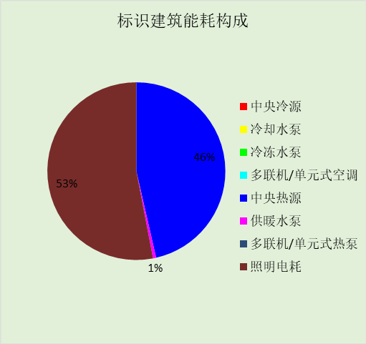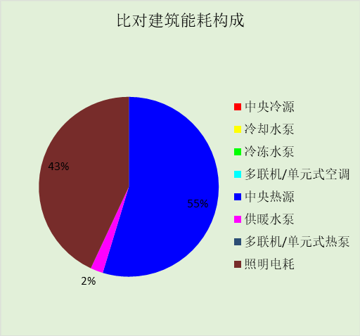

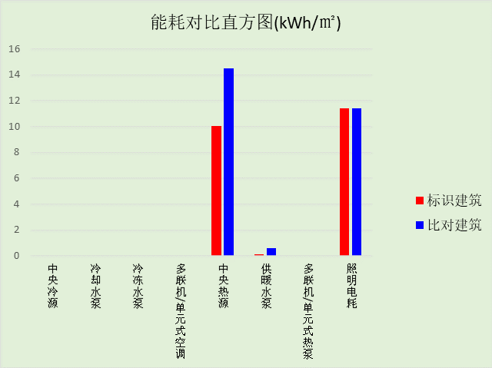

附录

工作日/节假日人员逐时在室率(%)

房间类型 | 1 | 2 | 3 | 4 | 5 | 6 | 7 | 8 | 9 | 10 | 11 | 12 | 13 | 14 | 15 | 16 | 17 | 18 | 19 | 20 | 21 | 22 | 23 | 24
办公-会议室 | 0 | 0 | 0 | 0 | 0 | 0 | 10 | 50 | 100 | 100 | 100 | 30 | 100 | 100 | 100 | 100 | 50 | 20 | 10 | 0 | 0 | 0 | 0 | 0
办公-会议室 | 0 | 0 | 0 | 0 | 0 | 0 | 0 | 20 | 45 | 0 | 0 | 0 | 0 | 0 | 0 | 0 | 0 | 0 | 0 | 0 | 0 | 0 | 0 | 0
办公-普通办公室 | 0 | 0 | 0 | 0 | 0 | 0 | 10 | 50 | 100 | 100 | 100 | 30 | 100 | 100 | 100 | 100 | 50 | 20 | 10 | 0 | 0 | 0 | 0 | 0
办公-普通办公室 | 0 | 0 | 0 | 0 | 0 | 0 | 0 | 20 | 45 | 0 | 0 | 0 | 0 | 0 | 0 | 0 | 0 | 0 | 0 | 0 | 0 | 0 | 0 | 0
办公-走廊 | 0 | 0 | 0 | 0 | 0 | 0 | 10 | 50 | 95 | 95 | 95 | 80 | 80 | 95 | 95 | 95 | 95 | 30 | 30 | 0 | 0 | 0 | 0 | 0
办公-走廊 | 0 | 0 | 0 | 0 | 0 | 0 | 0 | 0 | 0 | 0 | 0 | 0 | 0 | 0 | 0 | 0 | 0 | 0 | 0 | 0 | 0 | 0 | 0 | 0

注：上行：工作日；下行：节假日

工作日/节假日照明开关时间表(%)

房间类型 | 1 | 2 | 3 | 4 | 5 | 6 | 7 | 8 | 9 | 10 | 11 | 12 | 13 | 14 | 15 | 16 | 17 | 18 | 19 | 20 | 21 | 22 | 23 | 24
办公-会议室 | 10 | 10 | 10 | 10 | 10 | 10 | 10 | 36 | 62 | 56 | 54 | 43 | 53 | 55 | 58 | 67 | 40 | 18 | 10 | 10 | 10 | 10 | 10 | 10
办公-会议室 | 0 | 0 | 0 | 0 | 0 | 0 | 0 | 0 | 0 | 0 | 0 | 0 | 0 | 0 | 0 | 0 | 0 | 0 | 0 | 0 | 0 | 0 | 0 | 0
办公-普通办公室 | 10 | 10 | 10 | 10 | 10 | 10 | 10 | 36 | 62 | 56 | 54 | 43 | 53 | 55 | 58 | 67 | 40 | 18 | 10 | 10 | 10 | 10 | 10 | 10
办公-普通办公室 | 0 | 0 | 0 | 0 | 0 | 0 | 0 | 0 | 0 | 0 | 0 | 0 | 0 | 0 | 0 | 0 | 0 | 0 | 0 | 0 | 0 | 0 | 0 | 0
办公-走廊 | 0 | 0 | 0 | 0 | 0 | 0 | 10 | 50 | 95 | 95 | 95 | 80 | 80 | 95 | 95 | 95 | 95 | 30 | 30 | 0 | 0 | 0 | 0 | 0
办公-走廊 | 0 | 0 | 0 | 0 | 0 | 0 | 0 | 0 | 0 | 0 | 0 | 0 | 0 | 0 | 0 | 0 | 0 | 0 | 0 | 0 | 0 | 0 | 0 | 0

注：上行：工作日；下行：节假日

工作日/节假日设备逐时使用率(%)

房间类型 | 1 | 2 | 3 | 4 | 5 | 6 | 7 | 8 | 9 | 10 | 11 | 12 | 13 | 14 | 15 | 16 | 17 | 18 | 19 | 20 | 21 | 22 | 23 | 24
办公-会议室 | 0 | 0 | 0 | 0 | 0 | 0 | 10 | 50 | 100 | 100 | 100 | 100 | 100 | 100 | 100 | 100 | 50 | 20 | 10 | 0 | 0 | 0 | 0 | 0
办公-会议室 | 0 | 0 | 0 | 0 | 0 | 0 | 0 | 0 | 0 | 0 | 0 | 0 | 0 | 0 | 0 | 0 | 0 | 0 | 0 | 0 | 0 | 0 | 0 | 0
办公-普通办公室 | 0 | 0 | 0 | 0 | 0 | 0 | 10 | 50 | 100 | 100 | 100 | 100 | 100 | 100 | 100 | 100 | 50 | 20 | 10 | 0 | 0 | 0 | 0 | 0
办公-普通办公室 | 0 | 0 | 0 | 0 | 0 | 0 | 0 | 0 | 0 | 0 | 0 | 0 | 0 | 0 | 0 | 0 | 0 | 0 | 0 | 0 | 0 | 0 | 0 | 0
办公-走廊 | 0 | 0 | 0 | 0 | 0 | 0 | 10 | 50 | 95 | 95 | 95 | 50 | 50 | 95 | 95 | 95 | 95 | 30 | 30 | 0 | 0 | 0 | 0 | 0
办公-走廊 | 0 | 0 | 0 | 0 | 0 | 0 | 0 | 0 | 0 | 0 | 0 | 0 | 0 | 0 | 0 | 0 | 0 | 0 | 0 | 0 | 0 | 0 | 0 | 0

注：上行：工作日；下行：节假日

工作日/节假日空调系统运行时间表(1:开,0:关)
采暖期：
系统编号 | 1 | 2 | 3 | 4 | 5 | 6 | 7 | 8 | 9 | 10 | 11 | 12 | 13 | 14 | 15 | 16 | 17 | 18 | 19 | 20 | 21 | 22 | 23 | 24
默认 | 0 | 0 | 0 | 0 | 0 | 1 | 1 | 1 | 1 | 1 | 1 | 1 | 1 | 1 | 1 | 1 | 1 | 1 | 0 | 0 | 0 | 0 | 0 | 0
默认 | 0 | 0 | 0 | 0 | 0 | 0 | 0 | 0 | 0 | 0 | 0 | 0 | 0 | 0 | 0 | 0 | 0 | 0 | 0 | 0 | 0 | 0 | 0 | 0
供冷期：

系统编号 | 1 | 2 | 3 | 4 | 5 | 6 | 7 | 8 | 9 | 10 | 11 | 12 | 13 | 14 | 15 | 16 | 17 | 18 | 19 | 20 | 21 | 22 | 23 | 24
默认 | 0 | 0 | 0 | 0 | 0 | 1 | 1 | 1 | 1 | 1 | 1 | 1 | 1 | 1 | 1 | 1 | 1 | 1 | 0 | 0 | 0 | 0 | 0 | 0
默认 | 0 | 0 | 0 | 0 | 0 | 0 | 0 | 0 | 0 | 0 | 0 | 0 | 0 | 0 | 0 | 0 | 0 | 0 | 0 | 0 | 0 | 0 | 0 | 0

注：上行：工作日；下行：节假日

